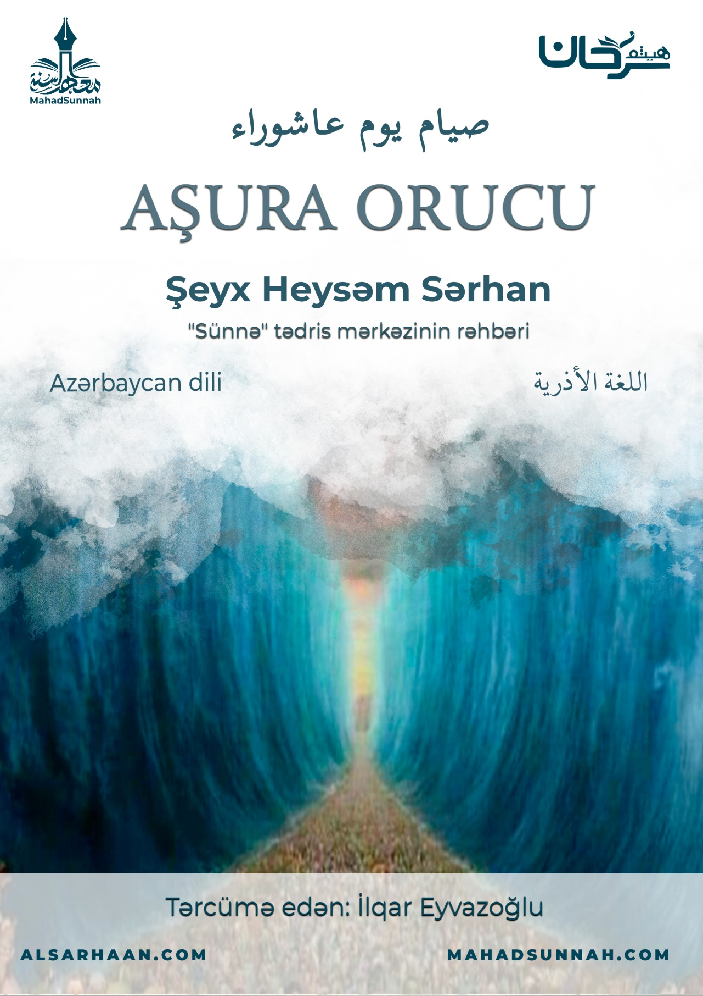
‏﷽
AŞURA ORUCU
Aşura günü, Allahın ﷻ Musa (Allahın ona salamı olsun) və onun qövmünü xilas etdiyi, Fironu və əsgərlərini suda batırdığı gündür.
Peyğəmbər ﷺ Musaya olan sevgi və qardaşlıq hissi ilə və eləcə də bəlanın aradan qalxıb, qələbə çaldığına görə Allaha ﷻ şükür etmək üçün o günü oruc tutdu.
Hədisdə gəlib ki, Peyğəmbər ﷺ buyurur:
«Allaha ümid edirəm ki, aşura orucu bir il keçmiş günahlara kəffarədir».
Yəhudilərə xilaf olmaq üçün, onunla birlikdə doqquzuncu günü də oruc tutmaq müstəhəbdir.
Bu gündə bəzi bidət əhlinin, Hüseyn bin Əlinin (Allah ﷻ onların hər ikisindən razı olsun) öldürülməsinə görə bu günü matəm edib, fəryad edib özlərinə işgəncə etməkləri düzgün deyil.
Hüseynin (Allah ﷻ onların hər ikisindən razı olsun) vəfatına görə kədərimiz bu cür işlərlə deyil, müsibətlərə səbr etmək, savabın Allahdan ﷻ istəmək və Allahın ﷻ hökmü ilə razı qalmaqla olmalıdır.
Aşura ruhlara ümid və xeyirli düşüncə gətirir.
Eləcə də qələbənin yaxınlaşması və sıxıntının aradan qaldırılması ilə mənəviyyatı yüksəldir.
Çünki bu gündə Allah ﷻ öz dostlarını və mömin qullarını xilas edib və zalımları bir müddət sonra olsa belə məhv edib.
Necə ki Allah ﷻ, Musanı (Allahın ona salamı olsun) xilas etdi, Fironu isə suda batırdı.
Allah ﷻ buyurur:
قال تعالى: ﵧوَلَقَدۡ نَجَّيۡنَا بَنِيٓ إِسۡرَٰٓءِيلَ مِنَ ٱلۡعَذَابِ ٱلۡمُهِينِ ٣٠ مِن فِرۡعَوۡنَۚ إِنَّهُۥ كَانَ عَالِيٗا مِّنَ ٱلۡمُسۡرِفِينَ ٣١ﵦ ﵝالدُّخَان : ﵐﵓ - ﵑﵓﵜ
“Artıq İsrail oğullarını alçaldıcı əzabdan qurtardıq – Firondan. Həqiqətən, o, özünü yüksək tutan və həddi aşanlardan idi”.

Muslim, 1976
əd-Duxan surəsi, 30-31-ci ayə

